ПРИЛОЖЕНИЕ 2

Инструкция для родителей/обучающихся

по работе с Региональным интернет-дневником (РИД)

Адрес сайта Регионального Интернет-дневника dnevnik76.ru.

- организации, которую посещает Ваш ребенок, необходимо получить логин и пароль для входа в РИД.

  - В адресной строке любого браузера укажите dnevnik76.ru Откроется окно:
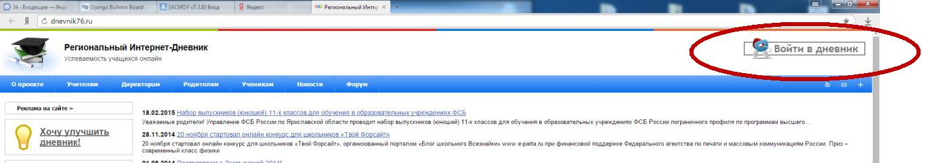

- В правом верхнем углу нажать кнопку «Войти в дневник»: Откроется окно:
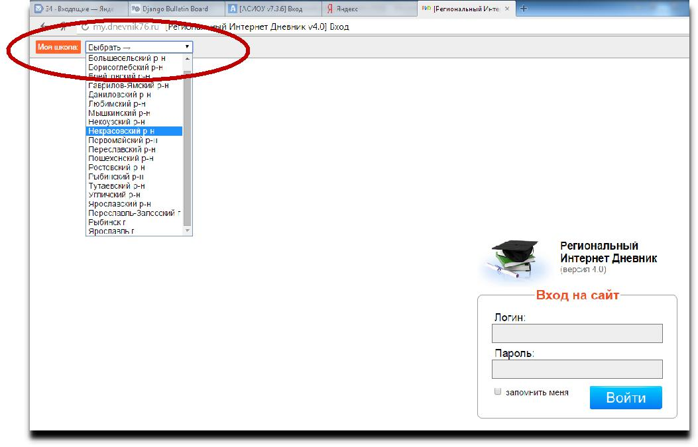

- левом верхнем углу рядом со словами «Я посещаю» есть поле для выбора муниципального района, в котором находится организация, которую посещает Ваш ребенок. Для выбора муниципального района «г.Ярославль» необходимо воспользоваться линейкой прокрутки.

- После выбора муниципального района выбираем соответствующую организацию.
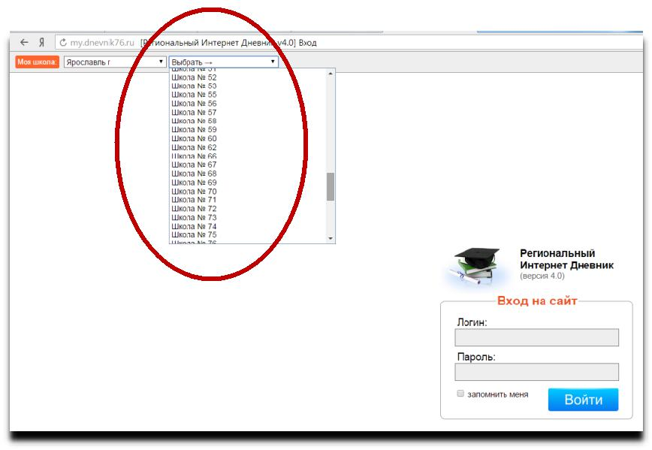

Для выбора организации, которая не отображается в открывшемся окне необходимо воспользоваться линейкой прокрутки.

- После выбора организации вводим полученный логин и пароль в окне, нажимаем кнопку войти:
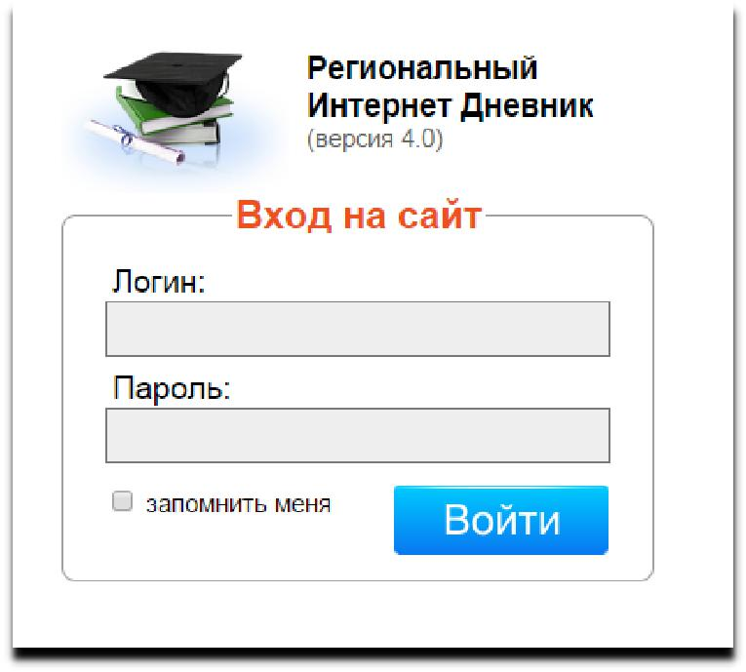

- Откроется страница вашего личного кабинета в РИД для выбранной организации. Ссылка на анкету будет находиться в правой колонке - «Новости проекта».

Ниже приведен пример размещения анкеты для студентов организаций профессионального образования.

